PEDIDO DE PROVIDÊNCIAS Nº 2219/2023
Desentupimento de bueiro na Rua Castro Alves, esquina com a Avenida Nações Unidas, no Bairro Centro.
Solicita-se que, após os trâmites regimentais, seja enviada cópia da presente proposição ao Poder Executivo, para que realize as seguintes providências:

Desentupimento de bueiro na Rua Castro Alves, esquina com a Avenida Nações Unidas, no Bairro Centro.
Visto que estão causando alagamentos, principalmente em dias de chuva.
Novo Hamburgo, 15 de junho de 2023.
Vereadora Lourdes Valim
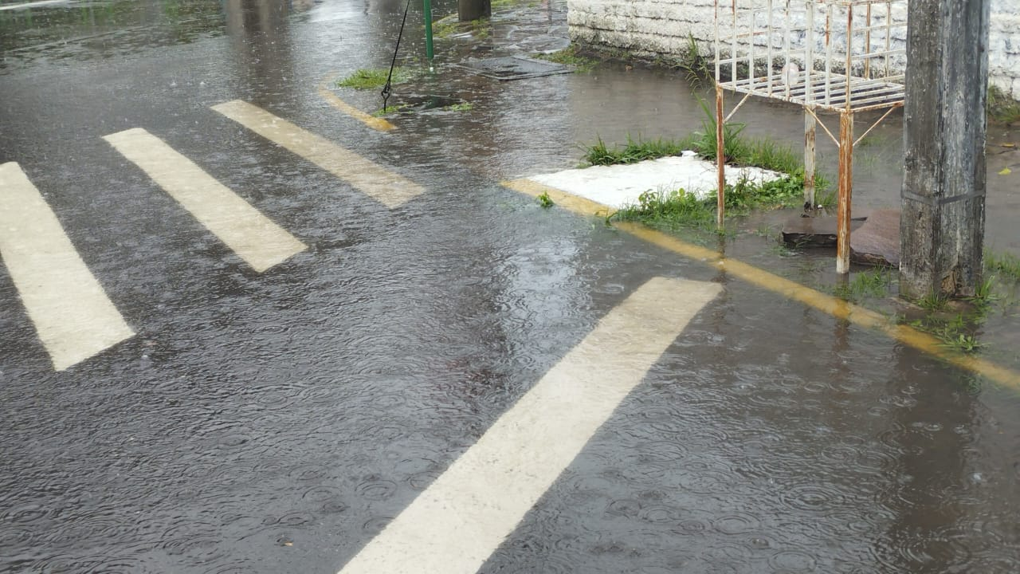

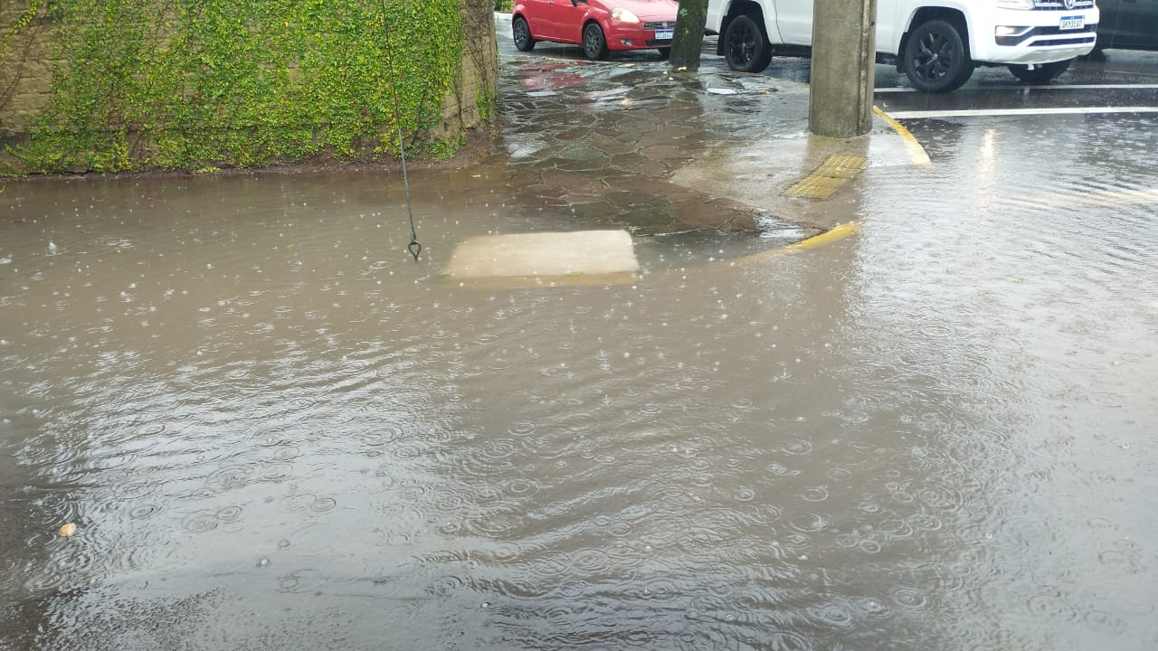

Obs.: Redação conforme original da autora.
/JC

